Информация по Инвестиционным площадкам для Инвестиционной карты Республики Мордовия
1 | Наименование | Инвестиционная площадка № 1 в с. Новоникольское
2 | Тип | Браунфилд
3 | Муниципальное образование | Ельниковский муниципальный район
4 | Сайт муниципального образования | https://www.elniki.e-mordovia.ru
5 | Адрес инвестиционной площадки | Республика Мордовия, Ельниковский район, с. Новоникольское, ул. Молодежная, 1
6 | Кадастровый номер объекта недвижимости | 13:07:0212002:279
7 | Площадь объекта недвижимости, кв.м | 586,3 кв.м
8 | Кадастровый номер земельного участка | 13:07:0212002:192
9 | Площадь земельного участка, Га | 0,0955 Га
10 | Категория земельного участка | Земли населенных пунктов
11 | Вид разрешенного использования земельного участка | Для размещения объектов общественно-делового значения
12 | Вид права на земельный участок | Собственность
13 | Правообладатель земельного участка | Администрация Ельниковского муниципального района
14 | Расстояние до дороги регионального значения, км | 7 км
15 | Расстояние до дороги федерального значения, км | 46 км
16 | Расстояние до ж/д, км | 32 км
17 | Расстояние до аэропорта, км | 157 км
18 | Расстояние до г. Саранск, км | 154 км
19 | Расстояние до районного центра муниципального района, км | 16,6 км до с. Ельники
20 | Газоснабжение, куб.м/час | 300 куб.м/час
21 | Расстояние до ГРС, км | 17 км до ГРС с.«Ельники»
22 | Электроснабжение, МВт | 0,25 МВт
23 | Расстояние до подстанции, км | 17 км до ПС с. «Ельники»
24 | Водоснабжение, куб.м/сутки | 10 куб.м/сутки
25 | Расстояние до сетей водоснабжения, км | 0,300 км
26 | Водоотведение, куб.м/сутки | 43 куб.м/сутки
27 | Расстояние до сетей водоотведения, км | 0,500 км
28 | 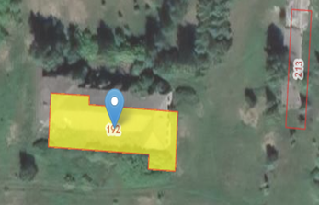 | 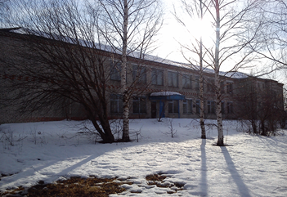
 | 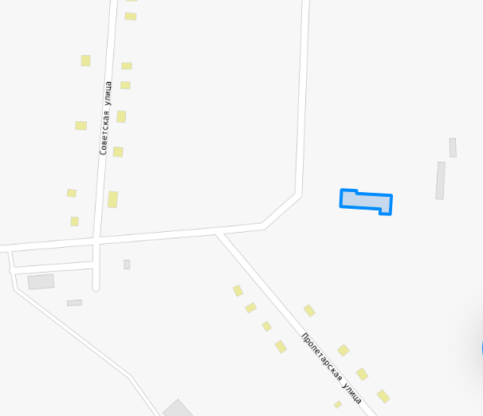 | 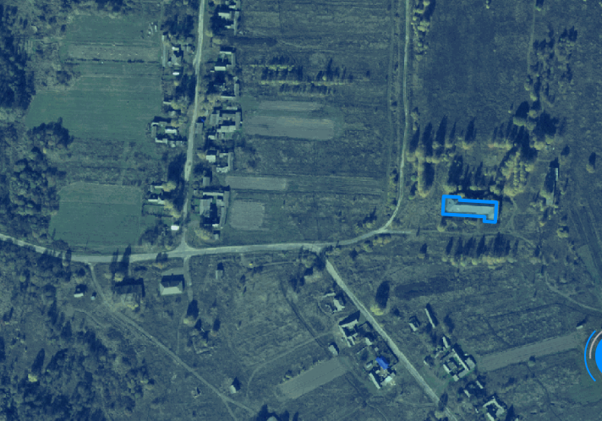
29 | Контактное лицо | Малоземов Александр Владимирович, 8 834 44 2-60-15, Первый заместитель Главы Ельниковскогоо муниципального района Республики Мордовия

